Муниципальное дошкольное образовательное автономное учреждение
центр развития ребенка – детский сад «Фантазия»

Технологическая карта

непосредственной образовательной деятельности
на тему: «В гостях у сказки»

для детей младшего дошкольного возраста

Подготовили:
Воспитатели МДОАУ ЦРР – д/с «Фантазия»
Высшей квалификационной категории

Прокофьева Марина Леонидов

г. Пыть-Ях

Тема: «В гостях у сказки».
Цель: закрепление знаний детей о русских народных сказках
Задачи:
Образовательные:
учить узнавать сказку по иллюстрациям, загадкам;
закрепить навыки детей пересказа сказок;
расширить словарный запас;
закрепить названия русских народных сказок;
учить детей анализировать сказку.
Развивающие:
продолжать развивать внимание, умение понимать поставленную задачу, способы ее достижения;
развивать речевую и познавательную активность детей, умение сравнивать, обобщать, делать выводы и умозаключения;
развивать мышление, воображение, зрительную память, наблюдательность. продолжать развивать диалогическую форму речи;
развивать детское творчество в процессе продуктивной деятельности.
Воспитательные:
воспитывать интерес к русским народным сказкам;
воспитывать отзывчивость, желание помогать другим. воспитывать умение радоваться собственными достигнутыми результатами и результатами своих товарищей;
воспитывать самостоятельность в выполнении задания в центрах;

Интеграция образовательных областей (условные обозначения): речевое развитие, познавательное развитие, социально – коммуникативное развитие, художественно-эстетическое развитие, физическое развитие.

Формы: групповая, подгрупповая.

Оборудование: ноутбук, мультимедийный проектор, колонки, музыка, звукозаписи, презентация по сказкам, ковер самолет.

Методы и приемы:
Словесный: прием психологического настроя «Приветствие»; эмоциональная окраска голоса; проблемные вопросы; художественное слово; положительное подкрепление (похвала, одобрение), педагогическая оценка.
Наглядный: просмотр слайдовой презентации; рассматривание иллюстраций по сказкам
Практический: коммуникативное регулирование деятельности; решение проблемной ситуации; работа в центрах активности.
Игровой: загадывание загадки; динамические паузы; игра – имитация.
Оборудование центров активности:
Центр 1: В центре искусства есть иллюстрации мышек; гуашь, баночки с водой, кисточки, тычки, палитра, влажные салфетки, дощечки; пластилин, салфетки, клей.
Центр 2: В центре развития речи приготовлены для работы разрезные картинки
Этапы | Время | Деятельность педагога | Деятельность  ребёнка | РППС
Вводная часть  Организационный момент | 2 минуты | Дети входят в группу. Встают вкруг.  Воспитатель: посмотрите, какое чудесное утро, сколько гостей к нам пришло. Давайте все улыбнёмся и поделимся хорошим настроением друг с другом и с нашими гостями.  Ты мой друг и я твой друг  Дружно за руки возьмемся  И друг другу улыбнемся,  Утро доброе начнется.  Доброе утро!  Воспитатель: Ребята, вы слышите, кто это у нас тут плачет? (Пи – пи – пи). Да это же — мышка. Мне кажется, что она очень огорчена, давайте послушаем ее и все узнаем. Иди сюда, маленькая. Мы тебя пожалеем.  Мышка: здравствуйте, ребята. Я потерялась и не знаю где мой дом, откуда я? Помню, что жила в какой-то сказке, но в какой забыла. Помогите мне, пожалуйста, отыскать сказку! Мне так страшно, здесь вокруг, все такое незнакомое.  Воспитатель: не переживай, мышка, мы тебе поможем. Ребята, предлагаю вам отправиться в сказочную страну, чтобы найти сказку, в которой живет мышка. На чем можно отправиться в путешествие? (ответы детей – на самолете, на машине, на поезде, на корабле, на автобусе).  Воспитатель: я вам предлагаю отправиться в путешествие по сказкам на ковре – самолете. Прежде чем сесть на ковер – самолет, нужно по картинке назвать сказку.  Дидактическая игра «Назови сказку»  Воспитатель: молодцы, сказки знаете хорошо! Проходите на ковер.  Звучит музыка.  Наш ковер по небу мчится.  Что же с нами приключится?  Закрывайте быстро глазки,  Чтобы очутиться в сказке! | Дети здороваются.  Дети называют слова приветствия  Дети делают круг  выполняют движения и сопровождают действия текстом  Дети отвечают на вопросы воспитателя | Девочка - мышка
Презентация по сказкам.
Слайд 1
Слайд 2
Слайд 3
Слайд 4
Слайд 5

Шум ковра самолета

Музыкальное сопровождение
Основная часть  Актуализация  знаний  Проектирование решений проблемной ситуации | 5 минут | Воспитатель: вот мы с вами и попали в сказочную страну. И первая сказка:  Послушайте загадку  Звери жили в доме том,  Но медведь сломал их дом,  Он залезть в него не смог…  Это сказка ...  Воспитатель: что спрашивали звери в сказке «Теремок» прежде, чем войти туда? (ответы детей – кто, кто в теремочке живет?)  Посчитайте, сколько зверей пришло к теремку? (ответы детей – пять).  Какого зверя не хватает? (ответы детей – медведя)  Ребята, что случилось с теремком, когда пришел медведь? (ответы детей – теремок сломался).  Что стало со зверями? (– разбежались).  Воспитатель :ребята, вы справились со всеми заданиями! Мышка, может это твоя сказка?  Мышка: нет, это не моя сказка! (мышка расстроена).  Воспитатель: не переживай, мышка, дети обязательно тебе помогут.  Воспитатель: ой, впереди болото. Нужно по кочкам перебраться, тогда попадем в следующую сказку. (дети по очереди идут по кочкам).  Ребята давайте мы с вами отдохнём  Физминутка «Любимые сказки»  Вот ее мы посадили  И водой ее полили  Вырастала репка хороша и крепка  А теперь ее потянем  И из репы кашу сварим  И будем мы от репки здоровые и крепкие.  Воспитатель: В какую сказку мы с вами попали? что это за сказка?  Воспитатель: Кто первый пришел тянуть репку? (дед).  Кто последний пришел тянуть репку? (– мышка).  Кто за бабкой пришел тянуть репку? (внучка).  Кто перед мышкой пришел тянуть репку? (кошка).  Воспитатель: чтоб нам с вами ребята попасть в следующую сказку отгадайте загадку:  Мышка быстренько бежала  Мышка хвостиком виляла  Ой, яичко уронила  Посмотрите – ка, разбила.  Воспитатель: в какой сказке мы с вами очутились?  Мышка: я вспомнила, я вспомнила! Это моя сказка, я здесь живу  Воспитатель: ребята, как называется сказка, в которой живет мышка? («Курочка Ряба»).  Воспитатель: мышка мы нашли твою сказку, но почему ты такая грустная?  Мышка: у вас ребята много друзей, а я одна, я боюсь опять потеряться.  Воспитатель: не горюй, мышка, ребята помогут тебе найти друзей, собрать картинки из твоей сказки. | Дети отгадывают загадку  Дети отвечают на вопросы воспитателя  Дети отгадывают загадки | Загадка  Слайд 6  Слайд 7  Слайд 8  Слайд 9  Физкультинутка  Слайд 10  Слайд 11  Слайд 12  Слайд 13  Слайд 14
«Открытие» детьми новых знаний, способа действий | 6 минут | 1 центр  В центре искусства есть иллюстрации мышек; гуашь, баночки с водой, кисточки, тычки, палитра, влажные салфетки, дощечки; пластилин, салфетки, клей.  2 центр  В центре развития речи приготовлены для работы разрезные картинки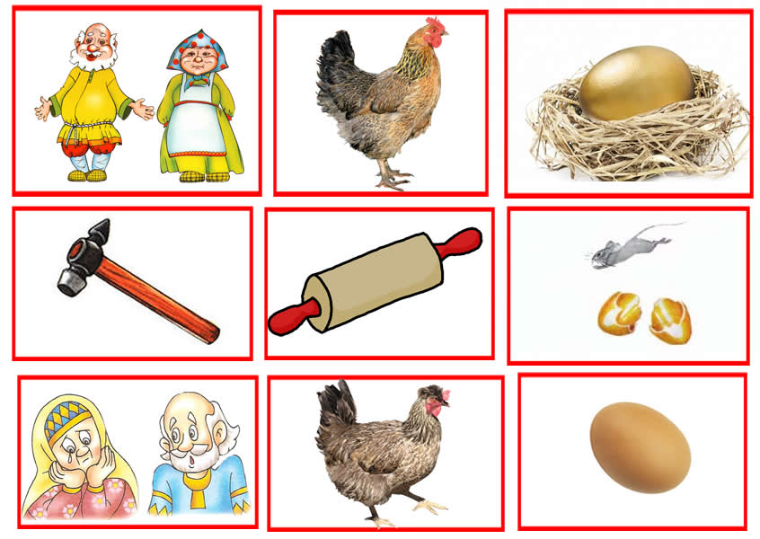  На ваших медальонах изображены герои сказки, проходите к столам, где ждут вас мышонок и дедушка с бабушкой. | Дети знакомятся с предложенным материалом и оборудованием центра активности  Дети расходятся по центрам активности по собственному выбору. | Шаблон мышки, гуашь, баночки с водой, кисточки, тычки, палитра, влажные салфетки, дощечки; пластилин, разрезные картинки по сказке «Курочка ряба»
Осмысление  (итог)  Создание ситуации успеха.  Проговаривание детьми условий, которые позволили достигнуть цели. | 2 минуты | Звучит колокольчик зовет ребят. Воспитатель выставляет детские работы на мольберте, дети рассказывают, что делали, и сказку про курочку рябу.  Мышка: спасибо, ребята, что сказку мою нашли и друзей мне подарили! А вот вам сюрпризы от бабушки с дедушкой. До свидания!  Воспитатель: вот и закончилось наше путешествие по сказкам. Проходите на ковер – самолет. Нам пора возвращаться в детский сад.  Звучит музыка.  Наш ковер по небу мчится,  Чтоб домой нам возвратиться. | Дети презентуют свои работы. | Выставка  Шум ковра самолета
Рефлексия | 1 минута | Ребята что вам понравилось?  Воспитатель благодарит детей за работу. |  | Слайд 15

